منتجع أتلانتس ذا رويال يعلن عن تعاونه مع Tiesto و Tate McRae
بإطلاق أغنية جديدة بعنوان "10:35"

الأغنية تحتفي بإطلاق
المنتجع الأحدث والأفخم في دبي

العرض الأول للفيديو الرسمي يُطلق على قناة MTV وعلى اللوحات الإعلانية في ساحة تايمز سكوير

لسماع الأغنية اضغط هنا | ولمشاهدة الفيديو اضغط هنا
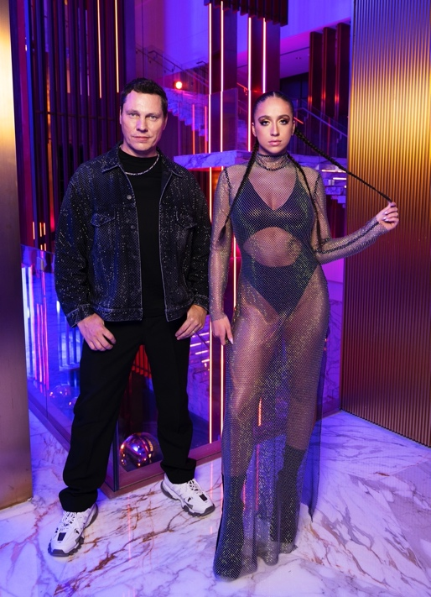

أعلن منتجع أتلانتس ذا رويال، أيقونة دبي الجديدة، عن تعاونه مع منسّق الموسيقى العالمي Tiesto، الحائز على جائزة جرامي وجائزة بلاتينوم عن رابطة صناعة التسجيلات الأمريكية، و Tate McRae، المغنية ومؤلفة الأغاني الحائزة على عدة جوائز بلاتينوم، لإطلاق أغنية جديدة بعنوان 10:35، والتي يمكن الاستماع إليها الآن على هنا. وتترافق الأغنية الجديدة مع فيديو مميّز من المقرر إطلاقه لأول مرة على قنوات MTV Live وMTVU وMTV Biggest Pop وعلى اللوحات الإعلانية في ساحة تايمز سكوير. ويركّز الفيديو على أداء Tiesto و McRae، مع استعراض أجواء الفخامة في منتجع أتلانتس ذا رويال بإطلالته المميزة على أفق دبي الرائع، ويمكن مشاهدته على هذا الرابط هنا

وتستمد أغنية 10:35 إلهامها من مفهوم أتلانتس ذا رويال الحيوي بصفته أحدث معالم دبي الذي يقدّم أرقى مستويات الرفاهية والفخامة. وعبّر Tiesto عن إعجابه الشديد بالتجربة المزدوجة والفريدة التي يوفرها المنتجع، مع أروع الفعاليات النهارية والليلية الحافلة بالمتعة والتسلية. وعزز طابع التجربة الاستثنائية روعة الأجواء المميزة للفترات الانتقالية بين النهار والليل مع تغير التجارب الترفيهية كلياً، ومن هنا جاء اسم الأغنية 10:35. وقدمت McRae التي قضت فترة من حياتها في الشرق الأوسط أداءً صوتياً رائعاً تكامل مع الإلهام الذي تتفرد به علامة أتلانتس ذا رويال.

وتعليقاً على هذا الموضوع، قال Tiesto: "يسرّني التعاون مع منتجع أتلانتس ذا رويال الشهير. وحرصت مع Tate على تقديم أغنية تستحضر روعة التجارب في الوجهة، حيث تتكامل حيوية 10:35 مع أجواء المنتجع المليئة بالطاقة الإيجابية. وأترقب الأصداء التي ستحصدها الأغنية في جميع أنحاء العالم".

ومن جانبها قالت Tate McRae: "يسعدني التعاون مع Tiesto وأتلانتس ذا رويال في دبي. ومن الممتع دوماً خوض تجارب جديدة والتعاون مع علامات تجارية مختلفة وفنانين مميزين. ويمتاز الفيديو الغنائي الجديد بطابع استثنائي يعكس التجارب الفريدة التي يقدمها المنتجع".

وبدوره قال تيموثي كيلي، المدير الإداري لمنتجعات أتلانتس دبي: "سررنا جداً بالتعاون مع Tiesto و McRae ، اثنين من أبرز الأسماء في مشهد الموسيقى العالمي، لإنتاج هذه الأغنية المتميزة والاحتفاء بمنتجعنا المميّز. ونجحت الأغنية في تصوير الأجواء الحيوية التي يمتاز بها المنتجع وتسليط الضوء على التجارب الاستثنائية التي يوفرها سواء خلال الليل أو النهار. ويتيح تصوير فيديو الأغنية في المنتجع الوسيلة المثالية لاستعراض لمحة عن التجارب الممتعة والفخمة التي يحظى بها ضيوفنا تمهيداً لحفل الإطلاق الكبير المرتقب في يناير المقبل".

وقال جوناثان فيلدمان، النائب الأول لرئيس قسم الشراكات والتسويق الرياضي في شركة أتلانتيك ريكوردز للإنتاج الفني: "نفخر بشراكتنا مع منتجع أتلانتس ذا رويال وتعاوننا مع فريقهم المميز طوال فترة تصوير الحملة الترويجية. ونجح Tiesto و McRae في تقديم أغنية رائعة تنسجم مع أجواء المنتجع المتميزة. ونتطلع جميعاً لإطلاق الأغنية".

وتولى فريق من كبار المصممين والمهندسين المعماريين والفنانين العالميين تصميم المنتجع بأسلوب يتخطى حدود الخيال. ويمنح المنتجع الضيوف تجربةً استثنائية بما يتضمنه من تحف ولمسات فنية ومرافق ترفيهية مبتكرة وتجارب طعام فاخرة، وما يوفره من أعلى مستويات الخدمة والتميز.
ويرتقي المنتجع الجديد بمعايير الفخامة إلى مستوياتٍ جديدة كلياً، ويضم 43 طابقاً مع إطلالات بانورامية خلابة على بحر العرب وجزيرة النخلة الشهيرة، ليمنح الضيوف أقصى مستويات الفخامة. ويمتاز المنتجع بخدماته المتطورة وأجوائه الحيوية التي توفر أعلى مستويات الراحة.

الجدير بالذكر أنّ منتجع أتلانتس ذا رويال قد إفتتح باب الحجز أمام الضيوف الراغبين بالإقامة في أفخم وجهة في دبي اعتباراً من مطلع 2023. للحجز، يرجى زيارة الرابط: www.atlantistheroyal.com

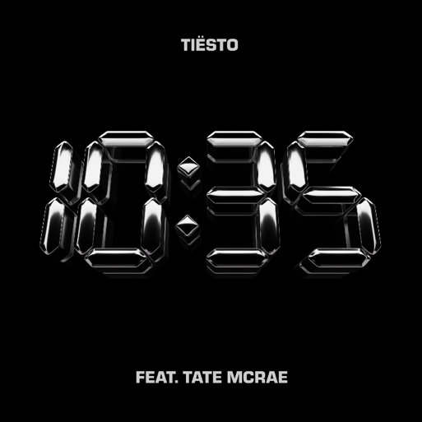
يمكن تنزيل الأغنية على الرابط

لمحة حول منتجع أتلانتس ذا رويال
يوفر منتجع أتلانتس ذا رويال، أبرز الوجهات السياحية في دبي، لضيوفه تجارب رفاهية فريدة. وتولى فريق من كبار المصممين والمهندسين المعماريين والفنانين العالميين، تصميم المنتجع بأسلوب يتخطى حدود الخيال. ويحتضن المنتجع 795 غرفة وجناح ومنزل بنتهاوس تتميز بإطلالاتٍ خلابة على أفق دبي والخليج العربي، ويضم 44 منها مسابح خاصة متماهية مع الأفق. ويقدم منتجع أتلانتس ذا رويال مجموعة مخصصة من التجارب الفريدة، من خلال مرافقه المتميزة مثل حوض السباحة سكاي بول ونافورة سكاي بليز التي تنفث النيران، بالإضافة إلى العديد من المطاعم التي يديرها أشهر الطهاة حول العالم. ويمنح المنتجع الضيوف تجربةً استثنائية بما يتضمنه من تحف ولمسات فنية ومرافق ترفيهية مبتكرة، وما يوفره من أعلى مستويات الخدمة والتميز.

https://www.atlantis.com/atlantis-the-royal

للتواصل مع Tiesto:
الموقع الإلكتروني الرسمي | فيسبوك | إنستاجرام | سبوتيفاي | تيكتوك | تويتر | يوتيوب

للتواصل مع Tate MCRAE:
الموقع الإلكتروني الرسمي | فيسبوك | إنستاجرام | سبوتيفاي | تيكتوك | تويتر | يوتيوب

لمزيد من المعلومات حول Tiesto:
بيج روسوف - أتلانتيك ريكوردز للإنتاج الفني
Paige.Rosoff@atlanticrecords.com

لمزيدٍ من المعلومات حول Tate McRae:
كيرستن ميكلسون - آر سي إيه ريكوردز
kirsten.mikkelson@sonymusic.com

لمزيدٍ من المعلومات حول منتجع أتلانتس ذا رويال:
ريبيكا هول – مدير أوّل للعلاقات العامة والتواصل
هاتف: 551100153 (971+)
rebecca.hall@atlantisdubai.com
atlantistheroyal@freuds.com

